小三小三·非同一般
01 来园情况

1.今天12月22日 周一。来园人数：来园幼儿33人，全勤。
2.早点内容：鲜牛奶、饼干、每日坚果。
02区域游戏
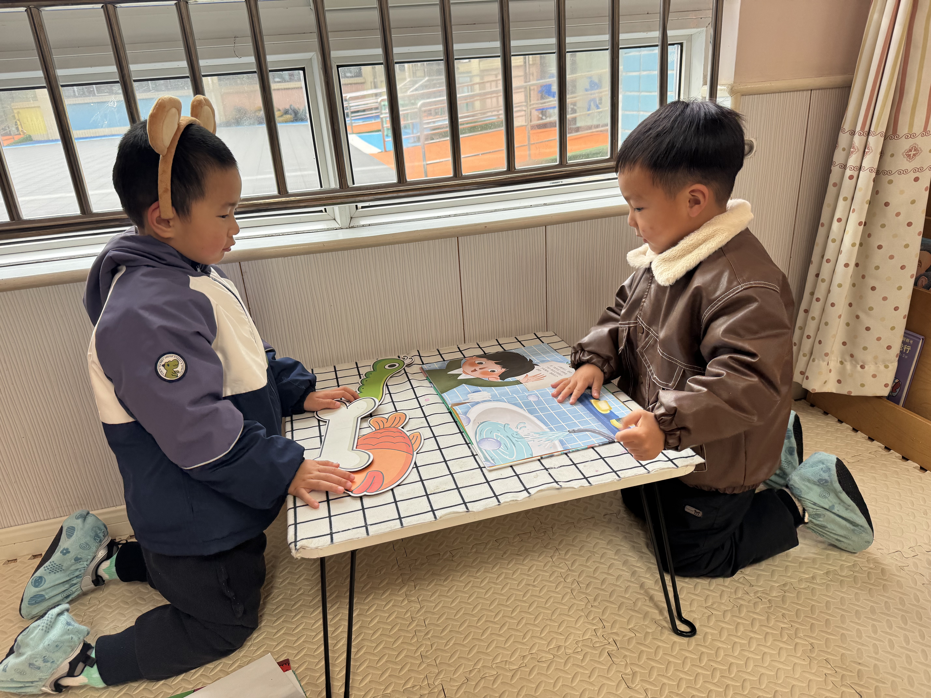 | 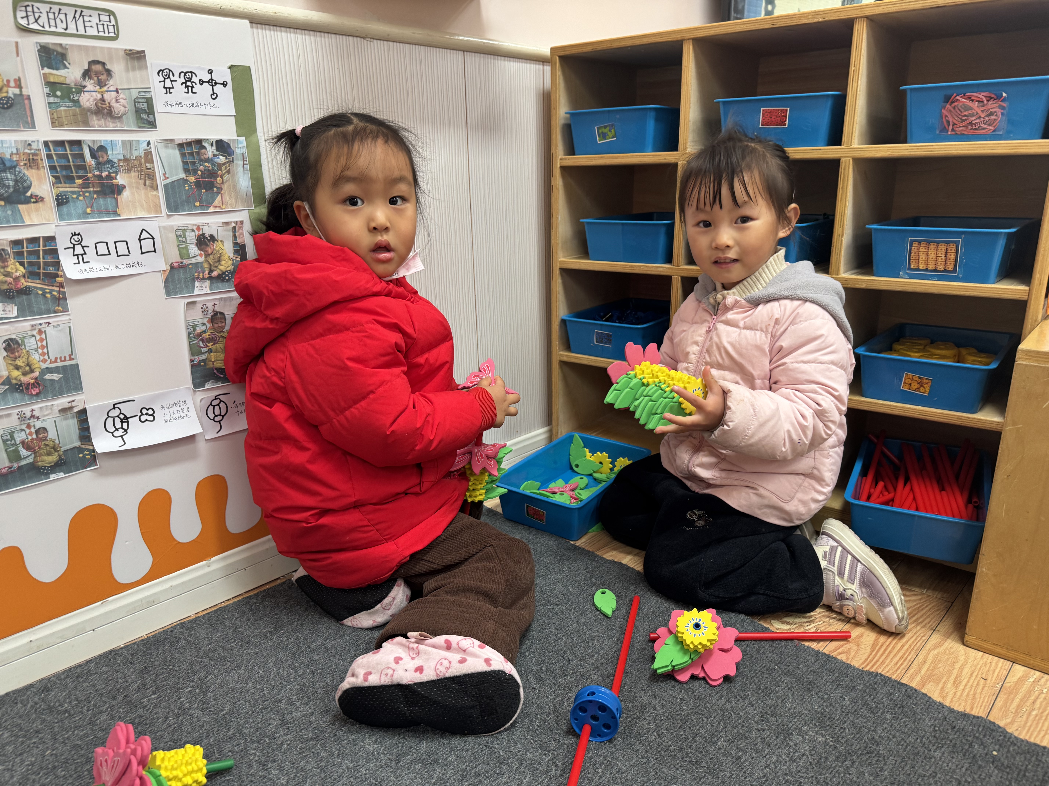 | 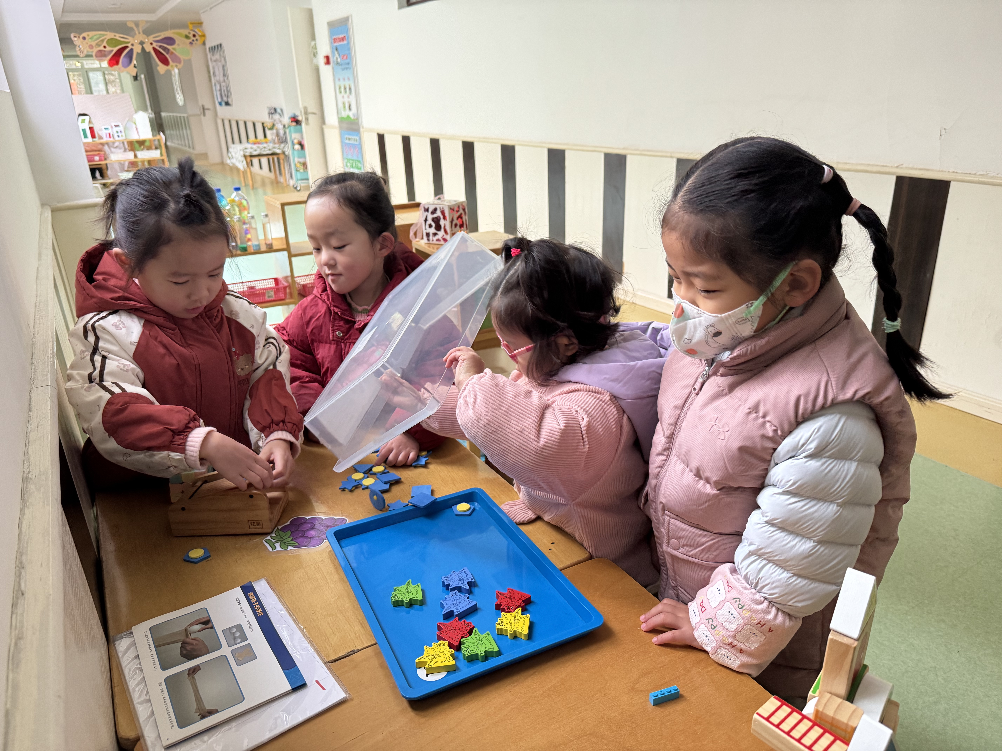
我们一起看书并表演。 | 用万能工匠的零件烤串，一朵花、一片叶子、一朵花、一片叶子，我们是有规律的串的。 | 找到了科探区一个新玩具，我们在研究怎么玩。
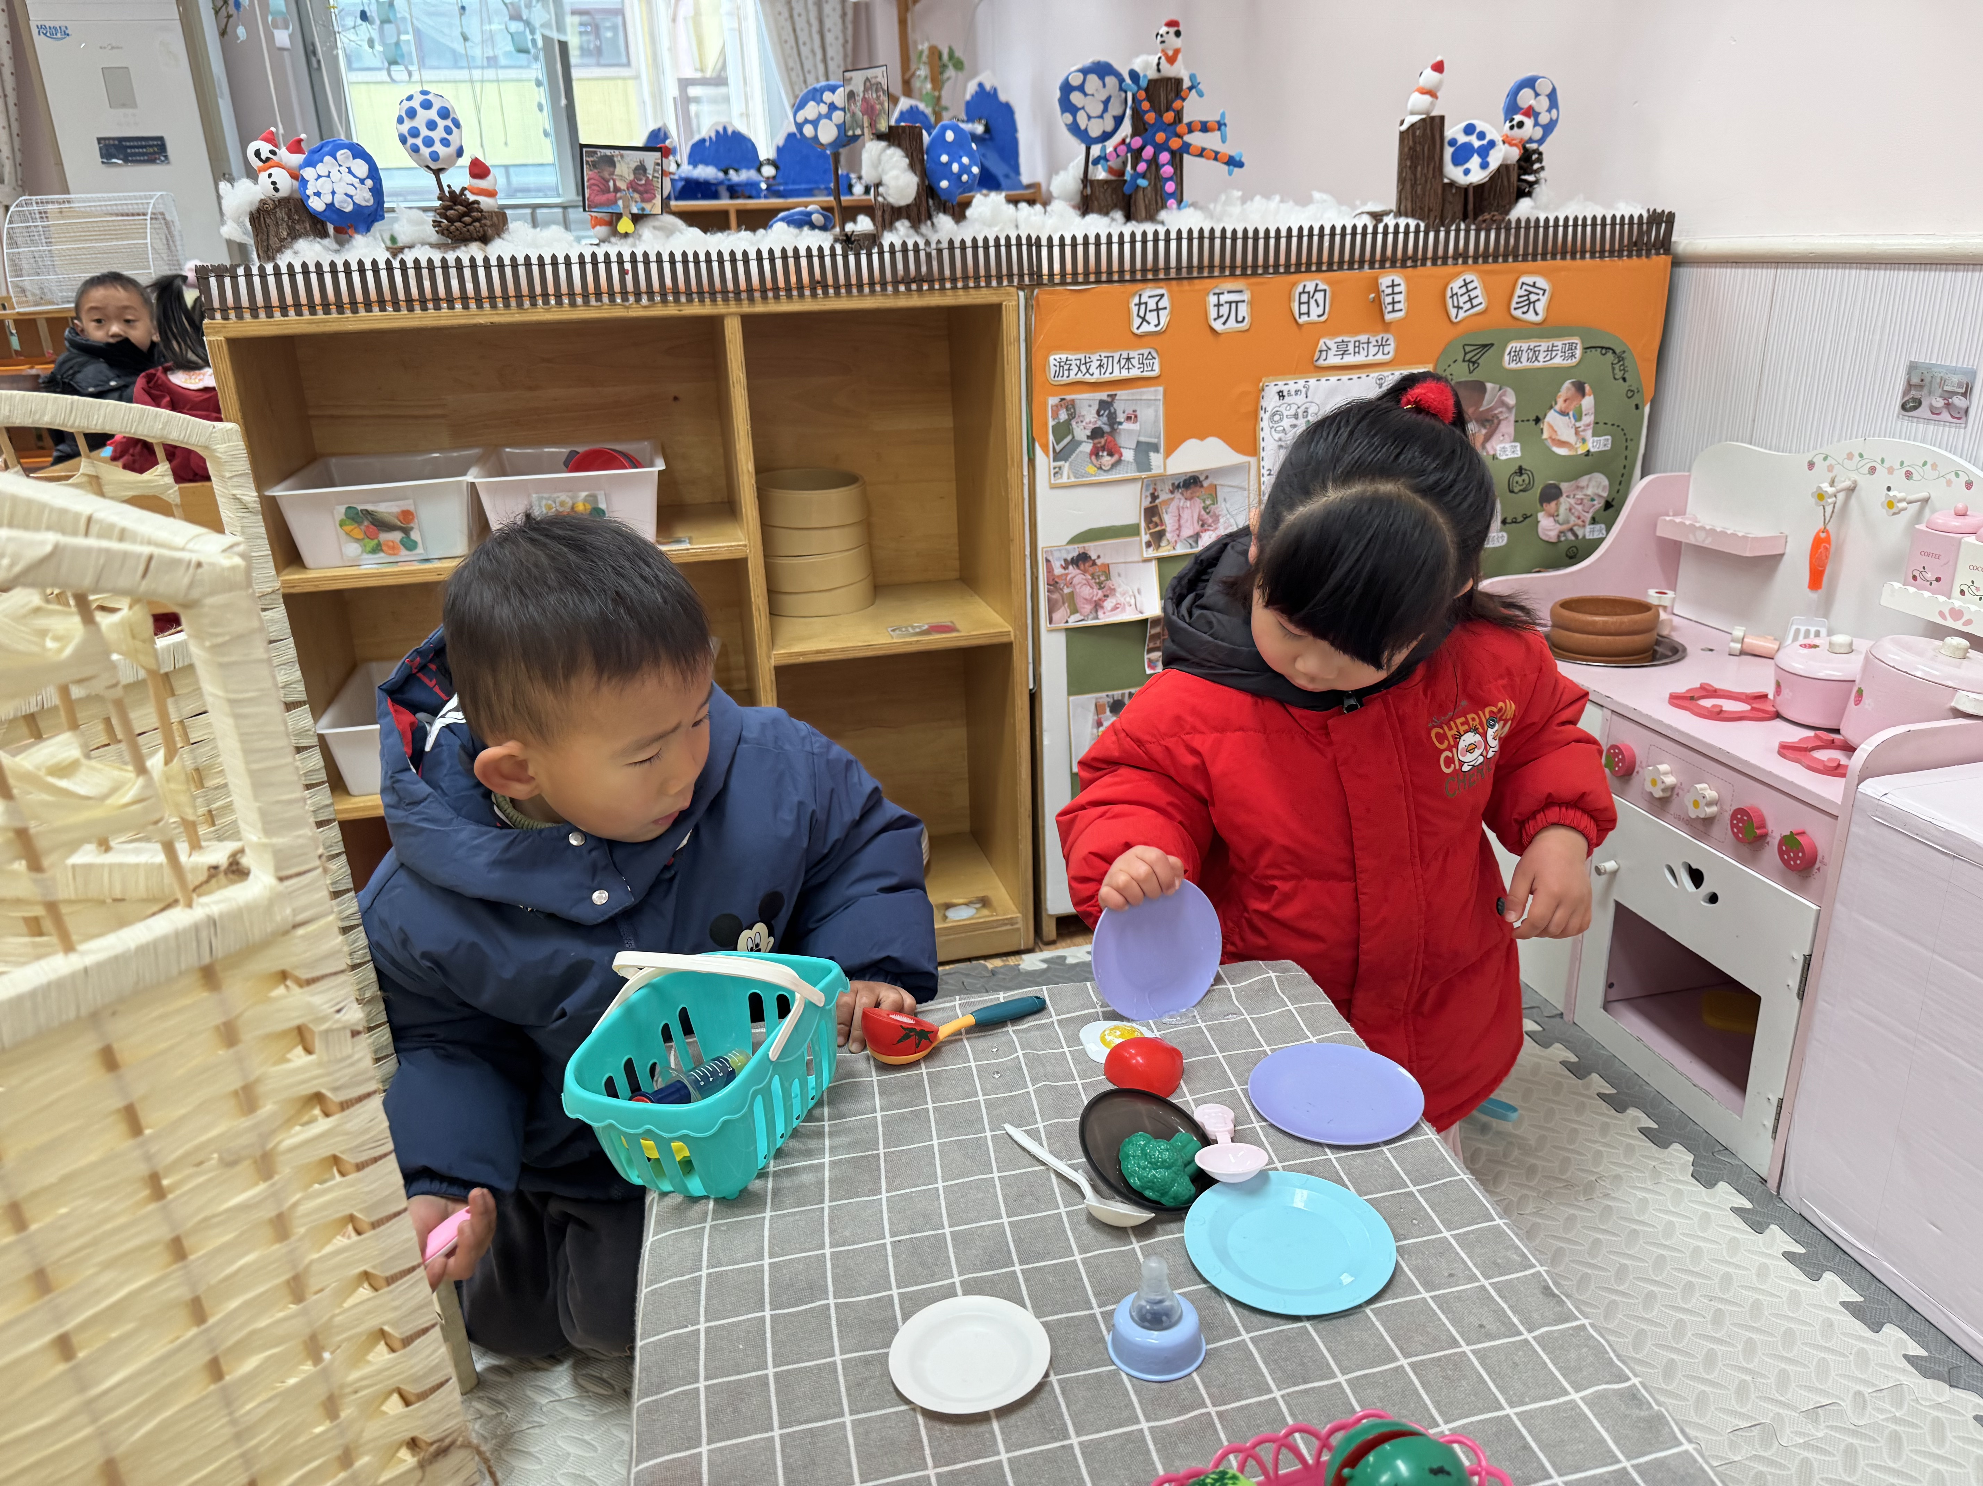 | 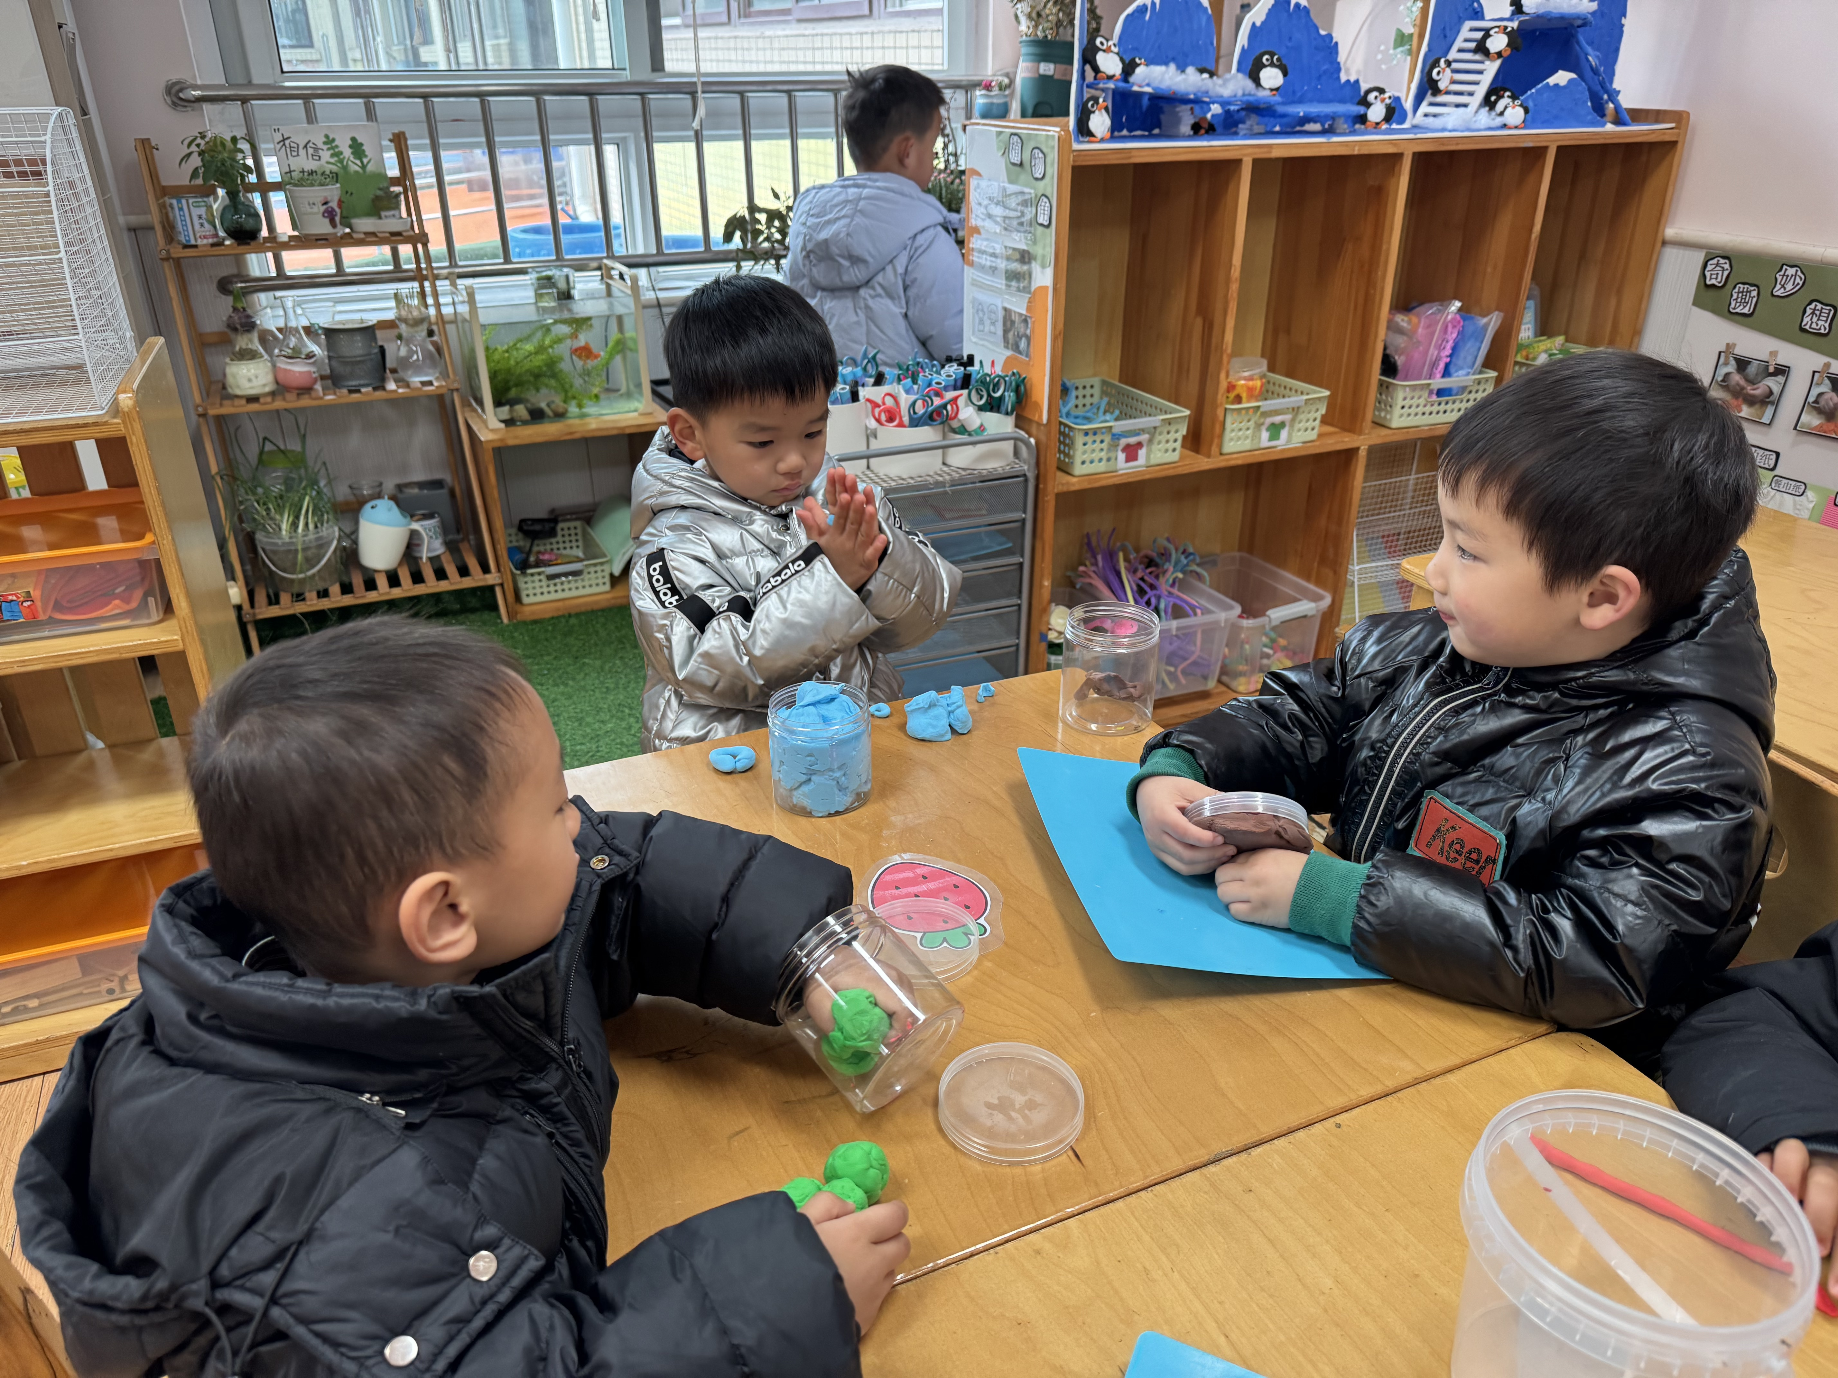 | 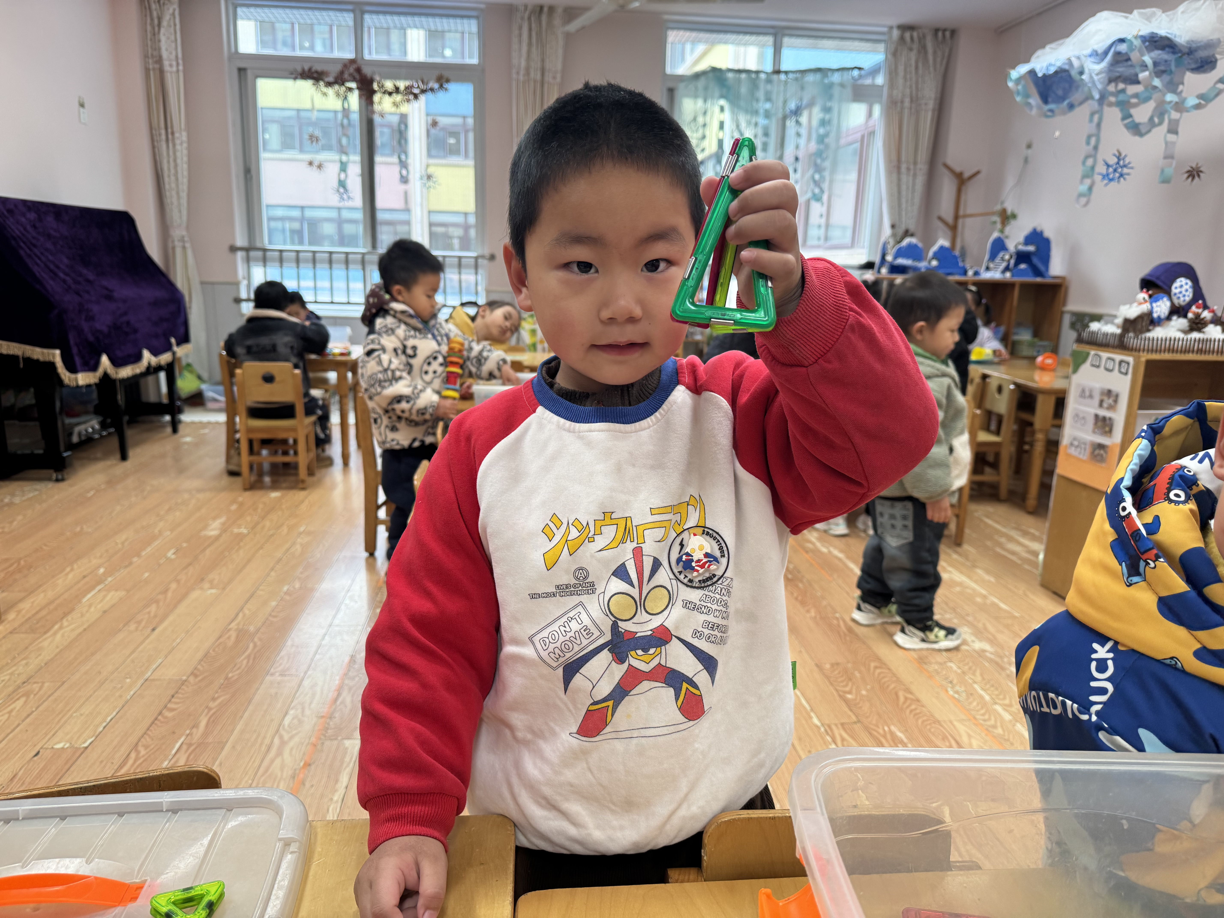
我把娃娃家的材料从网袋里拿出来，整理好。 | 选一个自己喜欢的太空泥，搓一搓、揉一揉。 | 看我搭的小房子。

03户外活动
今天我们和中班的哥哥姐姐一起玩滑滑梯。
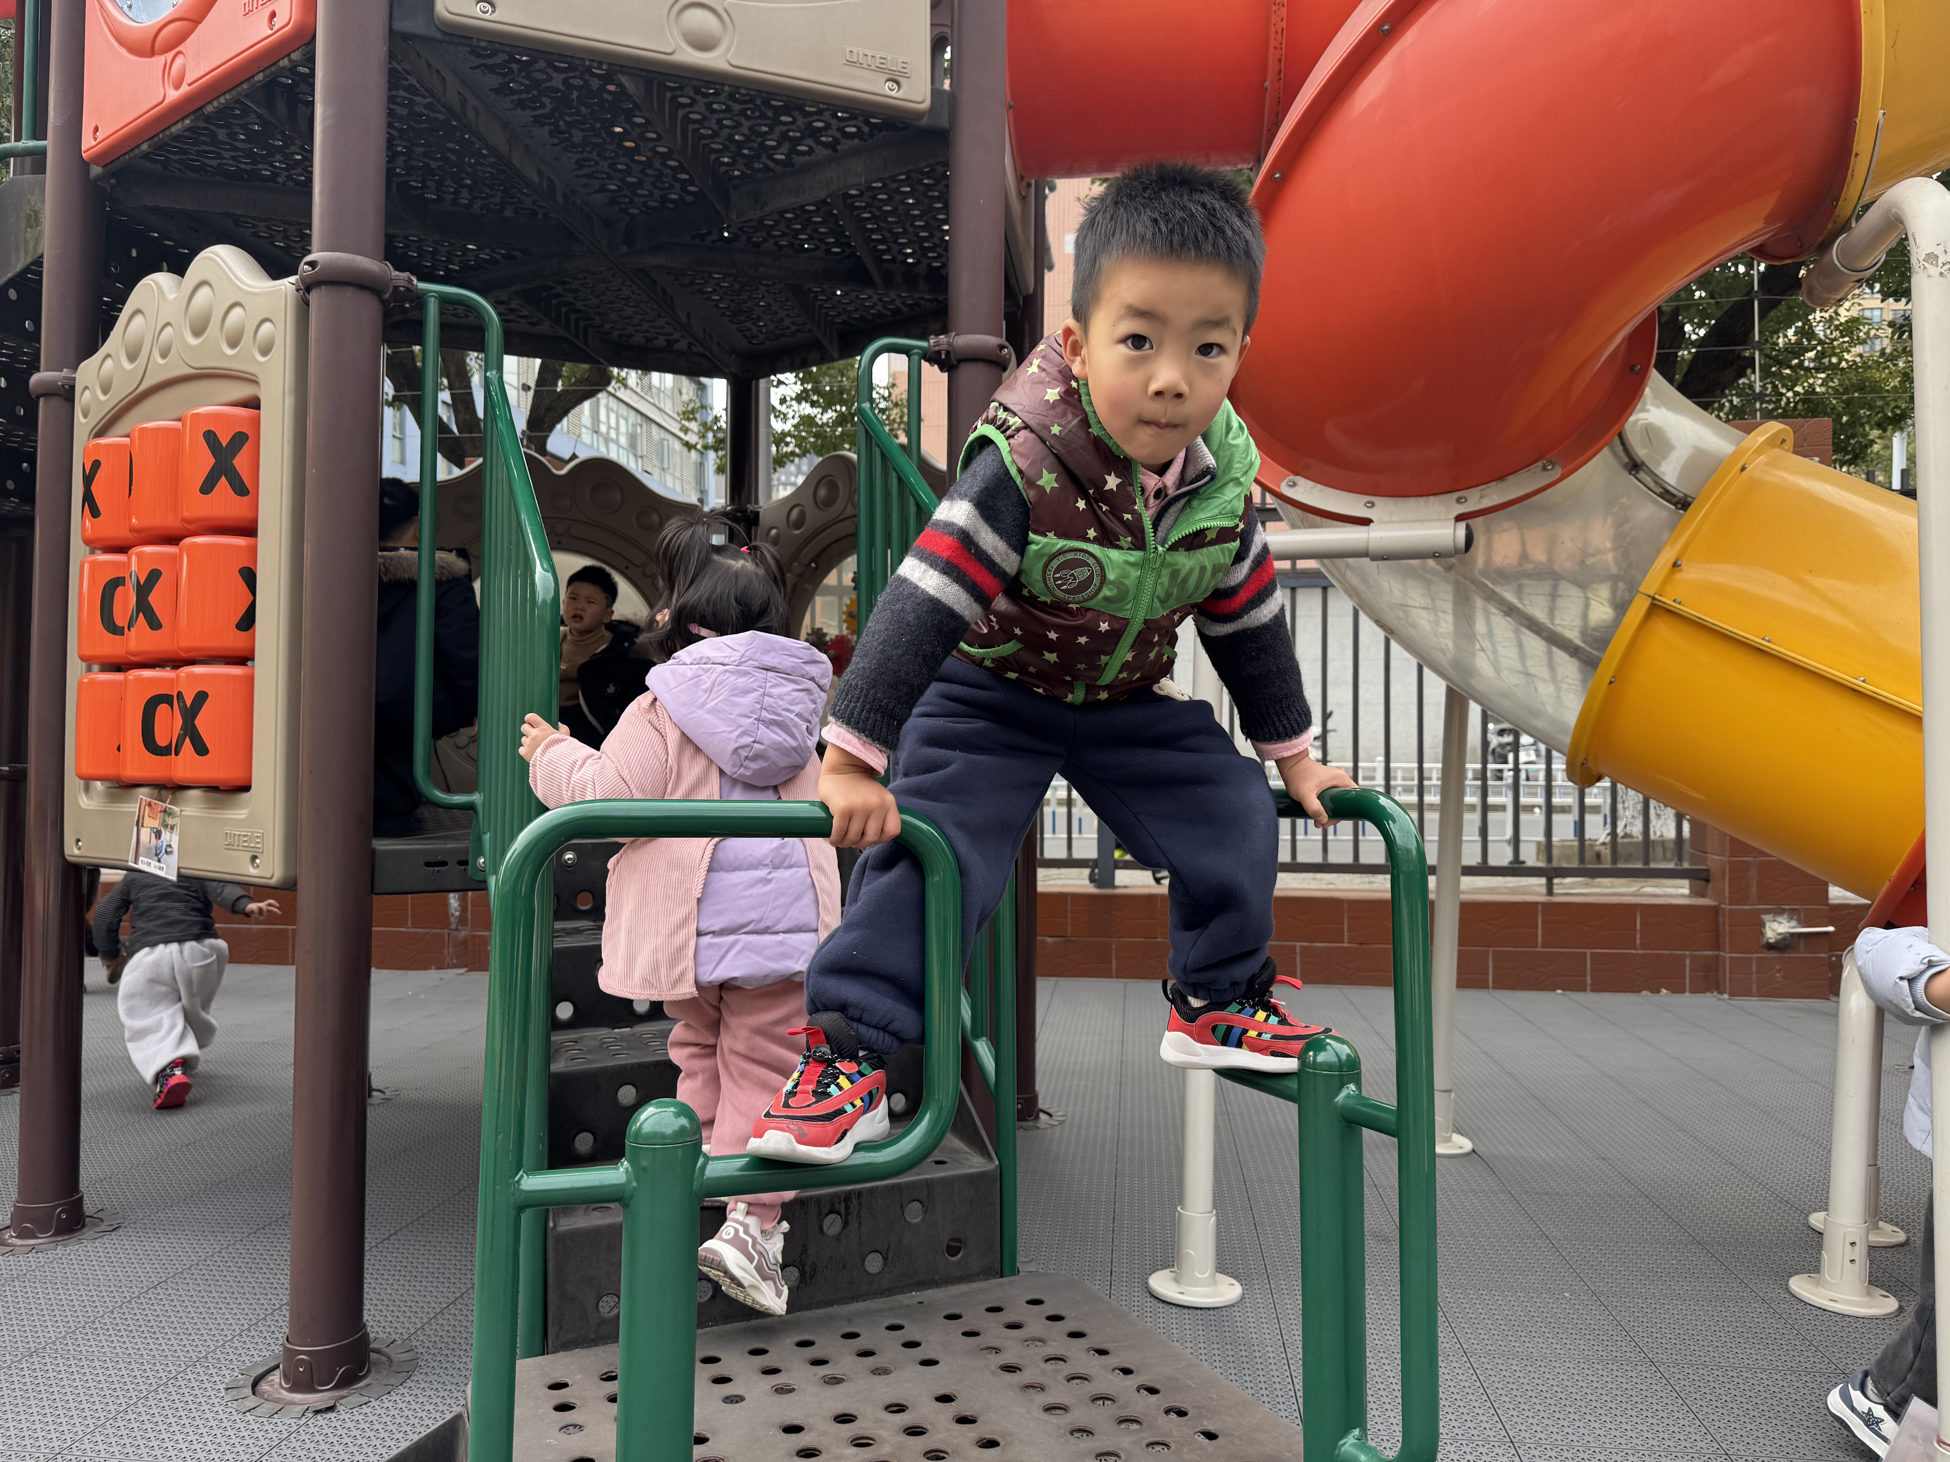 | 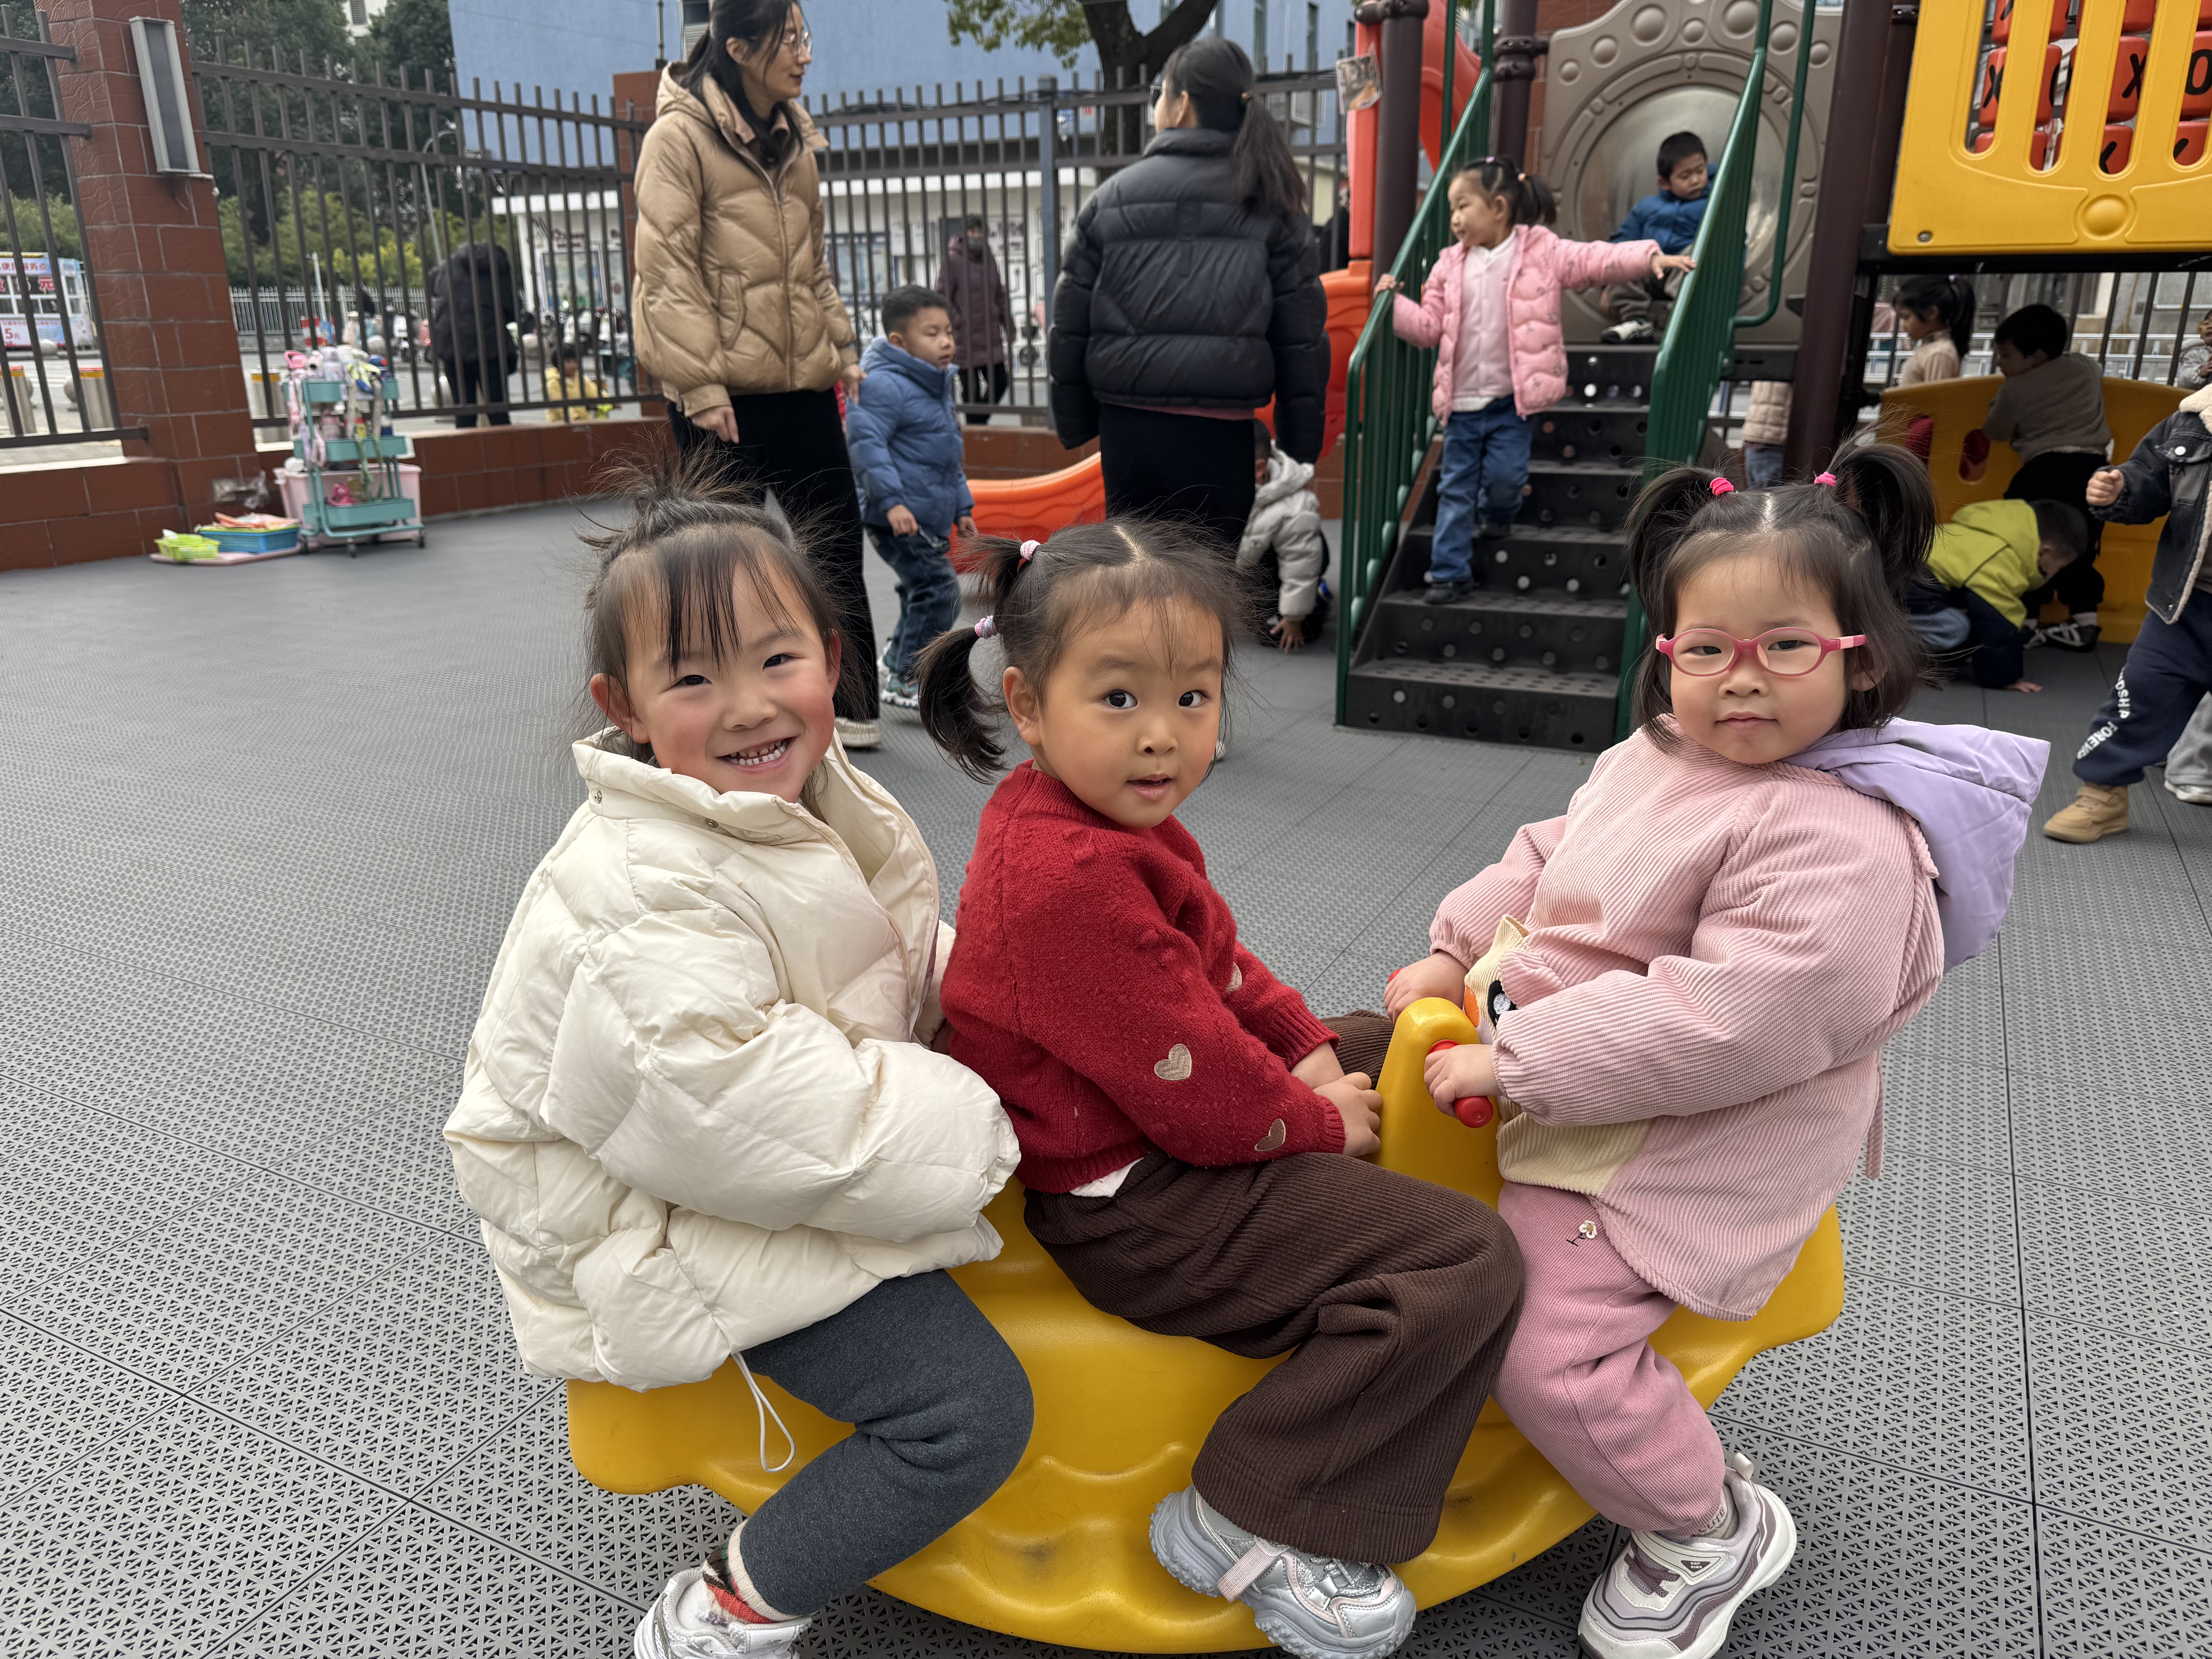 | 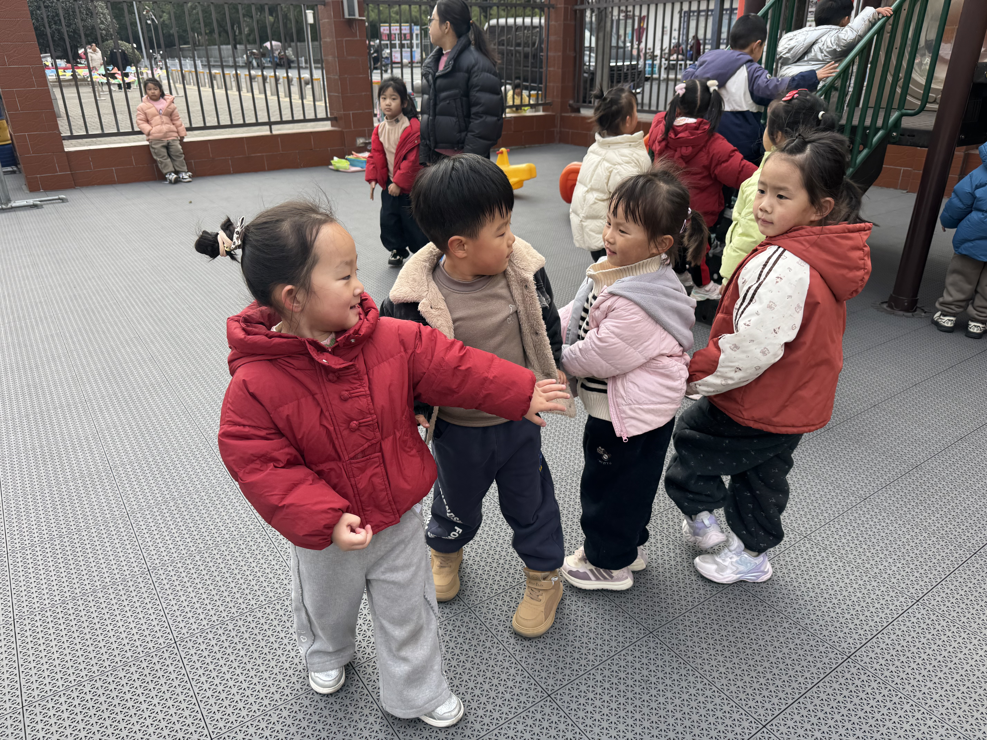
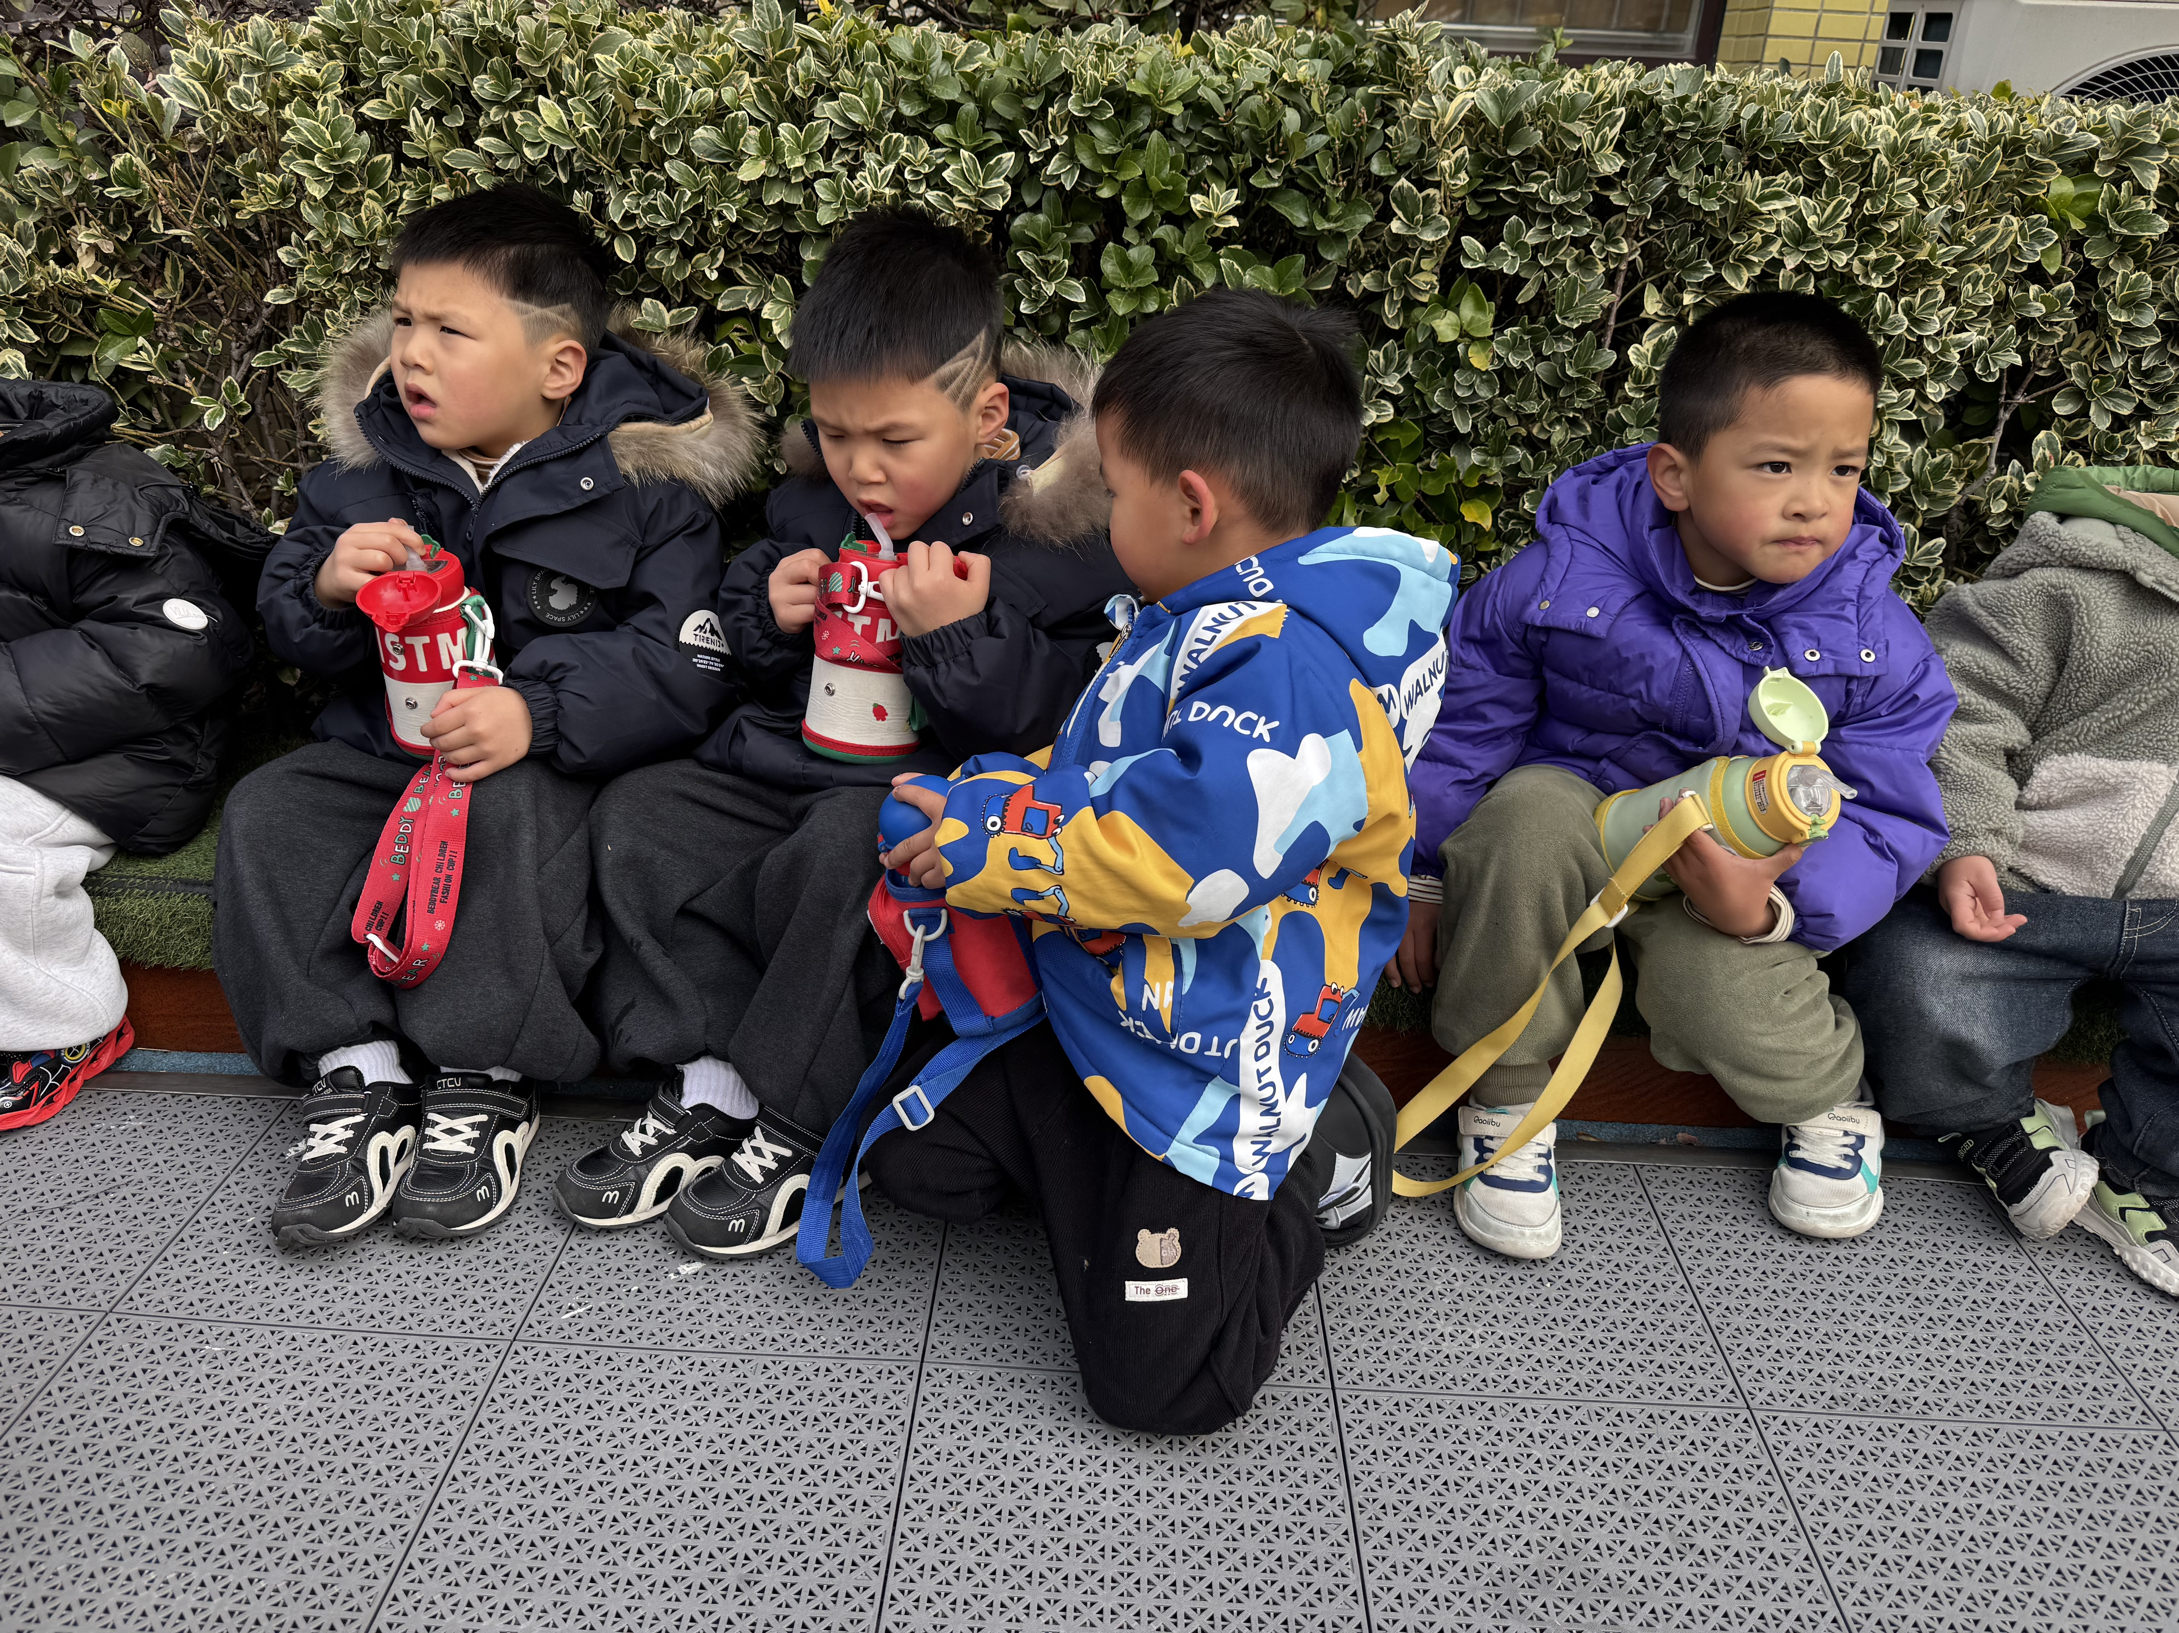 | 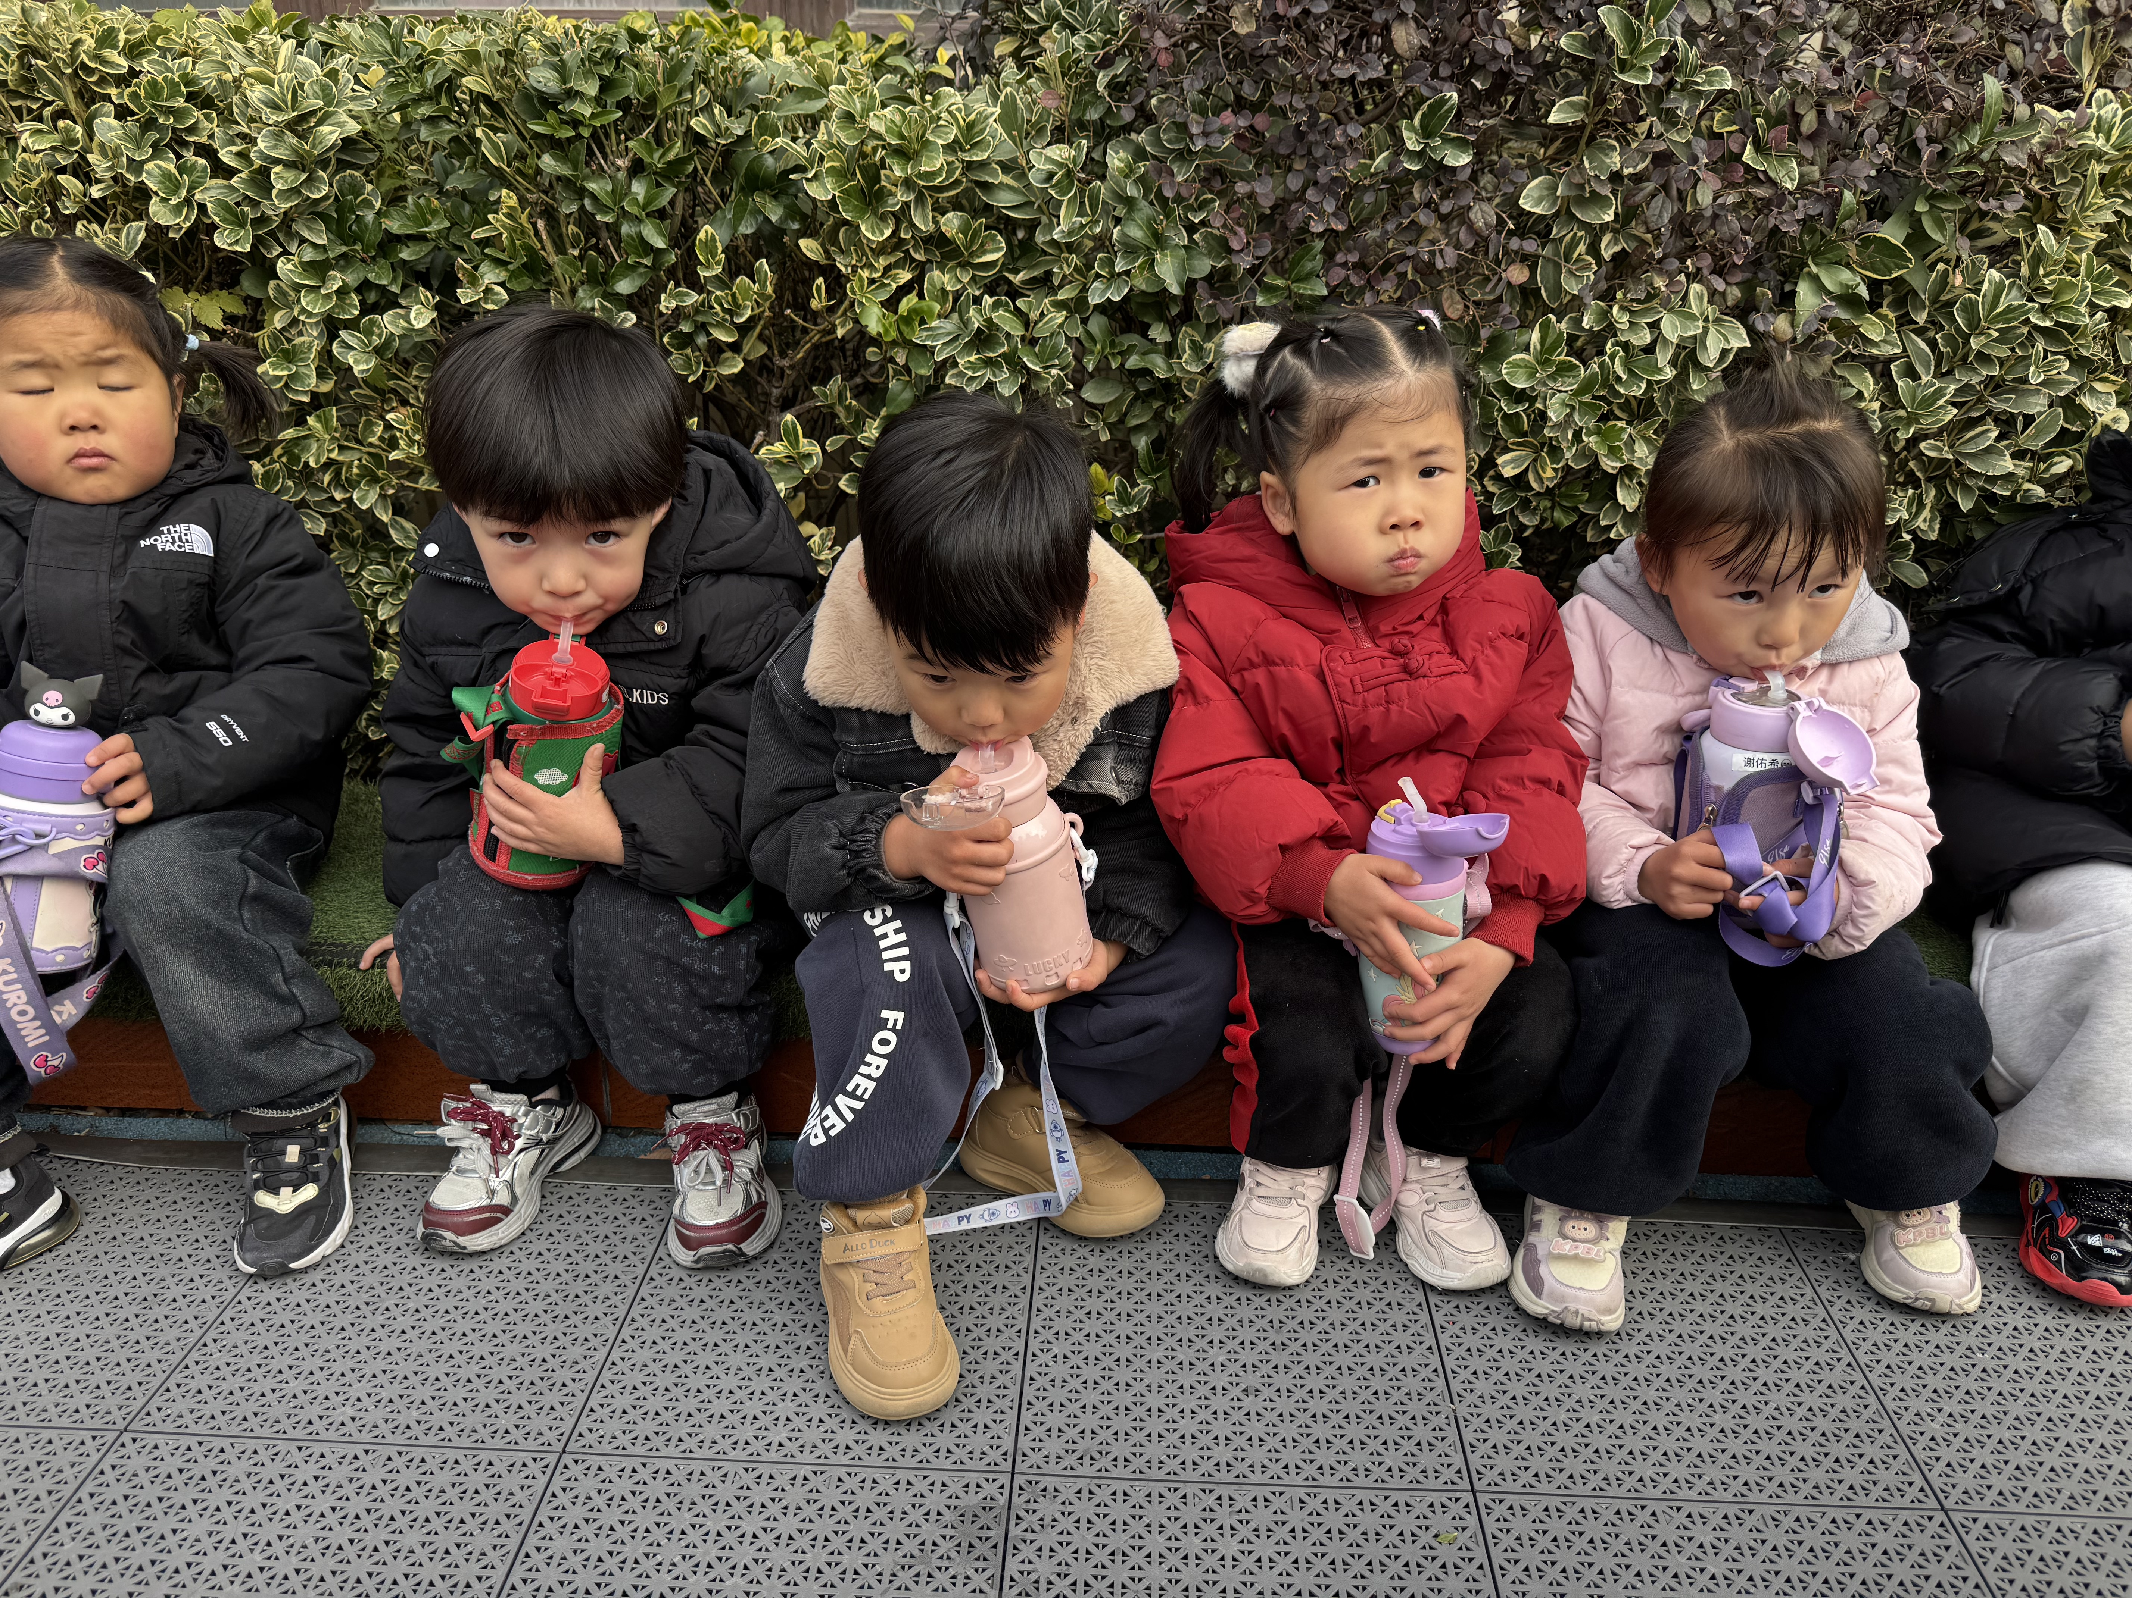 | 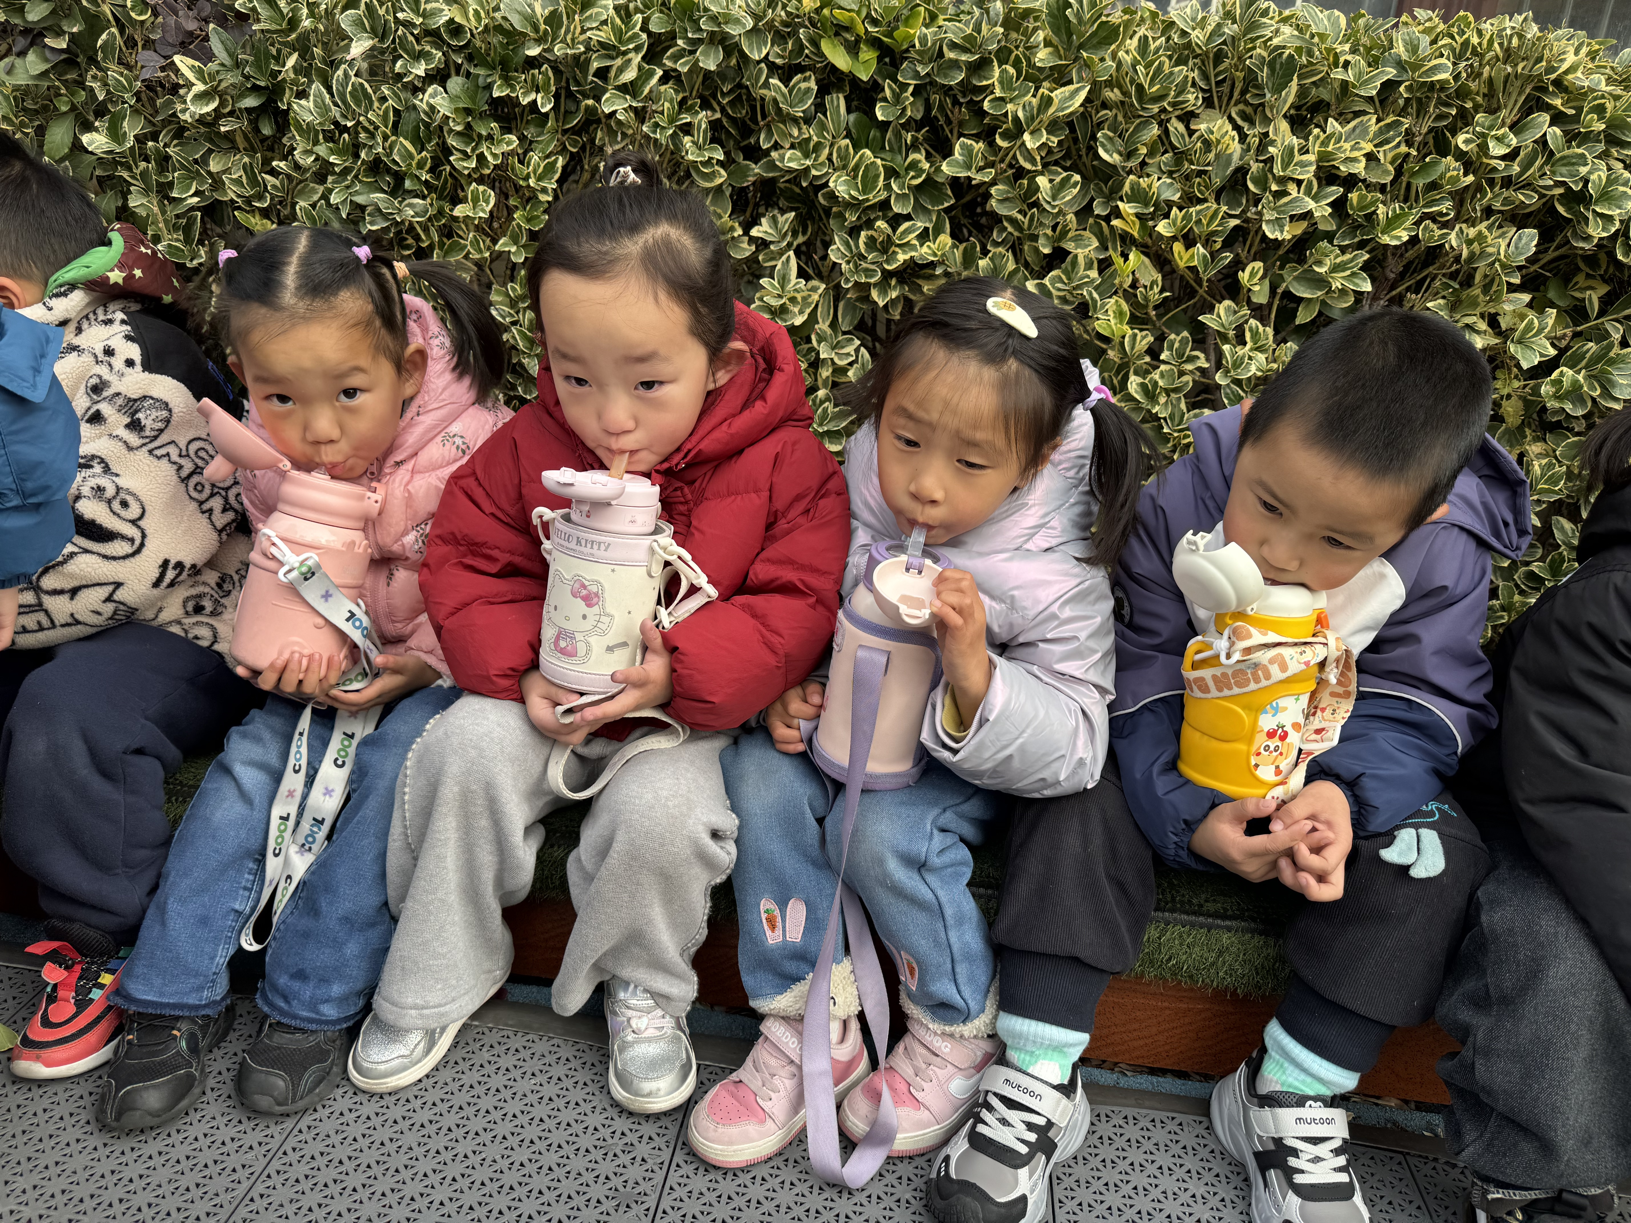
03集体活动
综合：这是一节偏向语言的综合活动，运用拟人化的手法地讲述了眼睛、鼻子、耳朵、嘴巴、小手和小脚这六个好朋友，在回家的路上迷了路，最后通过大家的合作努力，顺利地回到家的故事。从而让小朋友们知道眼睛、鼻子、耳朵、嘴巴、小手和小脚这六个好朋友，是缺一不可的。
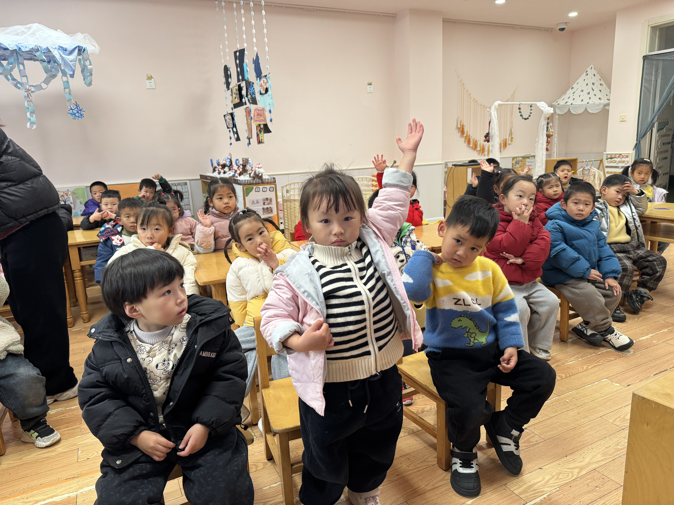 | 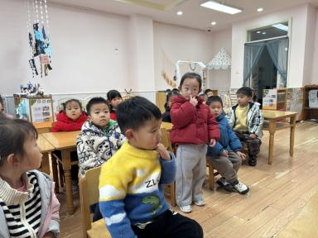
我听到了故事里说了什么。 | 怎么保护鼻子：不能用手抠鼻子。

04 生活活动
1.午餐时光：
今天中午我们吃的是：麦片饭、沙司鸡翅、莴苣炒鸡蛋和罗宋汤。
全部吃完：唐瑾妍、谢佑希、黄灿珝、刘云熙、赵卿媛、陈依诺、颜诗芮、吴一一、曹筠苒、刘晨奕、张嘉硕、刘佳麒、韩昕硕、王苏煜、霍佳禾、翟浩程、翟浩扬、万奕辰、李茗泽、李一乐、游然、张皓冉、王君霖。
继续努力：蔡楠、周晨、包羽昕、张予诺、郭智彬、黄亦可、戴奕彤、韩宇辰、樊星辰、胡攸同。
2.午睡情况：
未睡：刘佳麒、樊星辰、蔡楠、黄亦可。
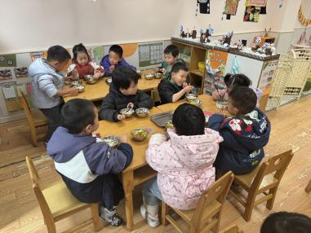 | 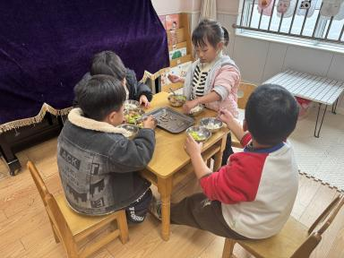 | 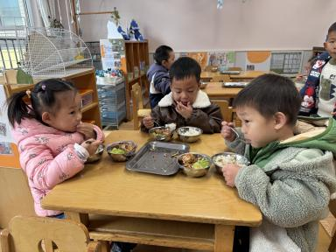
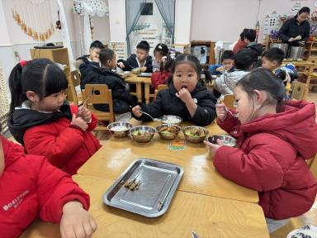 | 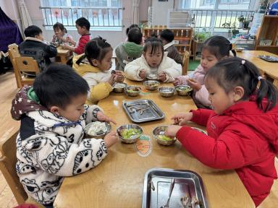 | 